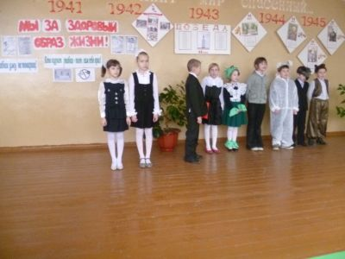

У здоровья немало врагов,
С ними сражаться всегда будь готов,
Избавляйся от вредных привычек,
Коллективно и каждый лично.
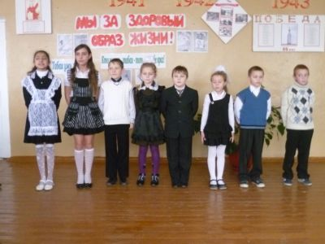

Агитбригада 1,3 класса
Останови, планета, бег!
Чтоб каждый мог других услышать,
И чтобы каждый человек
Обрёл свою надежду выжить.
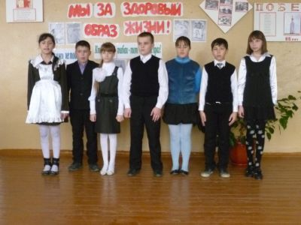

Агитбригада 2,4 класса

Как страшно жить в кромешной тьме!
Свой путь ты правильно найди.
Чтобы всегда тебе и мне
Был свет надежды впереди.
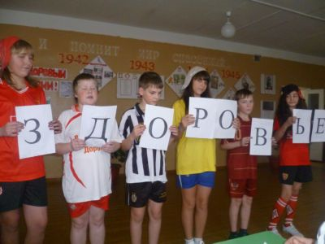

Агитбригада 5 класса
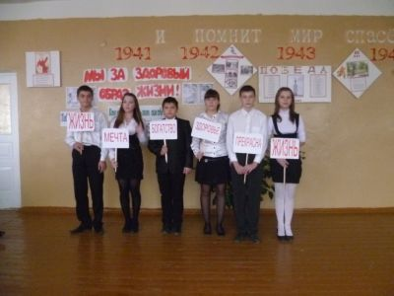

Агитбригада 6 класса

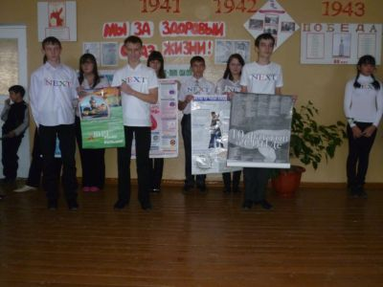

Агитбригада 8 класса
Агитбригада
9 класса

